学生教室学习及考试过程操作手册

目录
目录 2
学习篇 3
1.选开课及退课 3
1.1查看学习计划 3
1.2选开课 3
1.3退课 4
2.课程学习 5
2.1开始学习 5
2.2单元作业 5
2.3 辅导 6
2.3.1课程论坛 6
2.3.2在线答疑 6
2.3.3辅导预约 8
2.3.4网络直播 8
2.4 练习 9
2.5下载 10
考试篇 11
3.课程考试 11
3.1笔试 11
3.1.1.查询笔试预约通知 12
3.1.2笔试预约 12
3.1.3查询考场 13
3.1.4参加笔试 14
3.1.5笔试成绩查询 14
3.2机（网）考 15
3.2.1机（网）考人脸识别核验及作答 16
3.2.2成绩查询 20
3.3课程论文（设计）考核 20
3.3.1写作方法 21
3.3.2成绩查询 22
3.4作业考核 22
3.5实验实践 22
3.6成绩合成 23
3.7总成绩查询 24
3.8重考和重新学习 24
4.统考（本科层次学生适用） 25
4.1统考专区 25
4.2统考报考 25
4.3统考考试 29
4.4统考成绩查询 29
4.5统考免考 30

为帮助学生更快捷地了解学生教室学习的相关功能及操作，特编写《学生教室学习功能及操作手册》，以方便学生更顺利地进行学习。

学习篇

1.选开课及退课

1.1查看学习计划
学生进入教室首页，即可查看当前阶段的学习计划。也可点击“全部计划”查看所有的学习计划（如图1-1所示）。
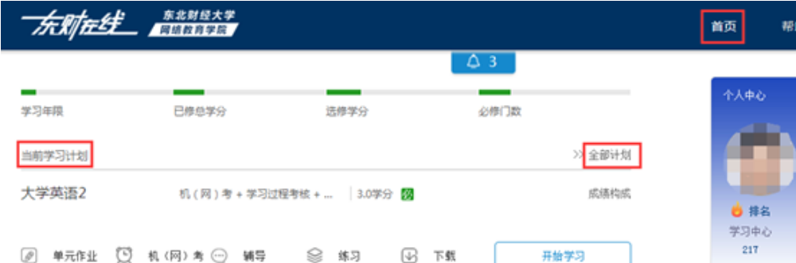
图1-1 学习计划

1.2选开课
学生入学时，学院已根据专业指导性教学计划为学生统一选课。第一次缴费时，系统按所缴费用并依据专业指导性教学计划中的课程设置顺序自动开课；之后的缴费，学生可以随时对课程进行选择性开课操作，如学生不操作，系统将于每日凌晨1点按顺序依次开课，开课无门数限制。课程开通后，课程状态由“选课”状态变成“学习”状态，此时学生可以进行课程学习的相关操作。
进入路径：教室首页——个人中心——选开课——选课/开课——勾选课程——确定（如图1-2）。
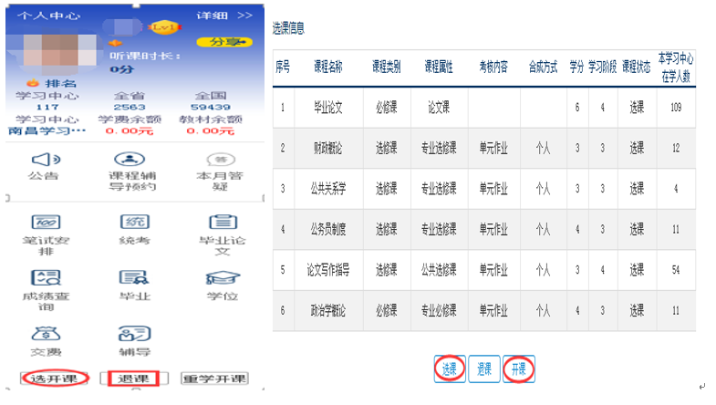图1-2 选开课及退课

1.3退课
学生如果不想学习某门课程，则可以对此课程进行退课操作。退课的条件是学生既没有参加过该门课程的考试，也没有做过单元作业。
当学生对必修课进行退课操作时，必修课仍保留在网络教室中的“学习计划”中，课程状态由“学习”变为“选课”状态；当学生对选修课进行退课操作时，选修课会退出个人学习计划列表，学生须重新选择一门大于或等于该选修课学分的课程，以免发生学分不足的情况。
进入路径：教室首页——个人中心——退课——勾选课程——填写退课原因——确定（如图1-2、1-3）。
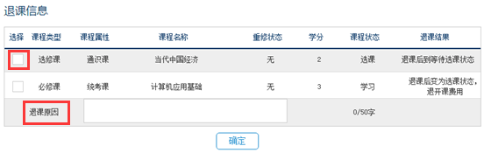
图1-3 退课

2.课程学习
学生进入教室后，课程学习区即显示当前阶段学习计划中所有课程的全部教学资源（如图2-1所示）。
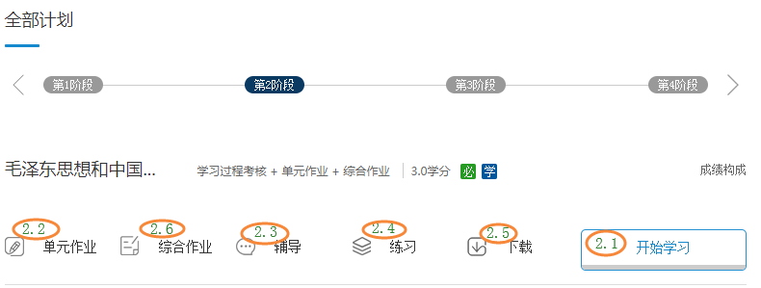
图2-1 课程学习

2.1开始学习
（1）进入路径：首页——当前学习计划——课程名称——开始学习。
可以记录学习课件行为的课程，“开始学习”按钮显示为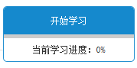，不可以记录学习课件行为的课程，“开始学习”按钮显示为。

2.2单元作业
单元作业是针对几个学习单元的阶段性测试，题型为客观题，随机出题，提交后即可查看得分及答案。单元作业为百分制，每套作业不限考核次数，取最高分作为本套作业得分，单元作业最终成绩为各套作业的平均分。单元作业成绩占课程考试总成绩的一部分（除实验实践考核方式外），不同考核方式的课程，单元作业成绩占总成绩的比例不同。如若教学课件内容进行更新，以往作答的单元作业成绩保留（如图2-2所示）。
进入路径：教室首页——当前学习计划——课程名称——单元作业。
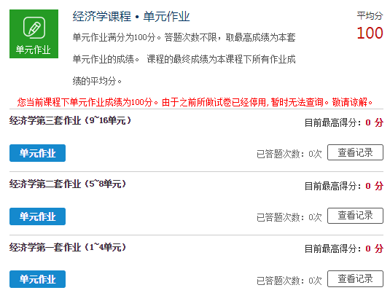
图2-2 单元作业

2.3 辅导
课程提供“课程论坛”、“在线答疑”“辅导预约”、“网络直播”等辅导方式，学习课程遇到疑问，学生可通过这几种方式寻求辅导老师的专业帮助。

2.3.1课程论坛
课程辅导教师通过课程论坛对学生在学习过程中遇到的问题进行解答，或针对某一问题组织讨论。学生在课程论坛上提出的问题，教师会在36小时内予以答复。
参与路径：教室首页——课程名称——辅导——课程论坛（如图2-3所示）。
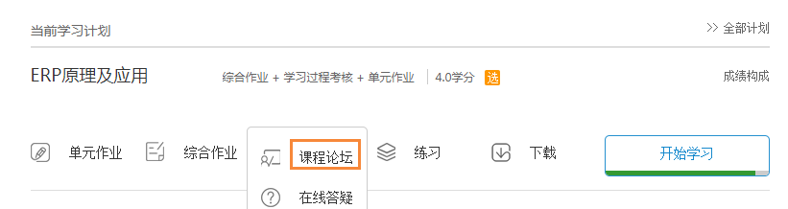
图2-3课程论坛

2.3.2在线答疑
在约定的时间内，由课程辅导教师在课程聊天室里通过语音或文字形式在线集中讲解或解答学生学习中遇到的各种疑难问题。在线答疑参与者限定为学习本门课程的学生，无需预约，学生可根据当月的答疑安排，选择答疑课程进行参与。
查看本月答疑安排路径：教室首页——个人中心——本月答疑（如图2-4所示）。
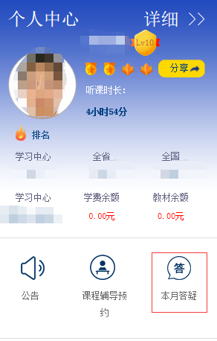
图2-4当月答疑
参与路径1：教室首页——课程名称——辅导——在线答疑（如图2-5所示）。
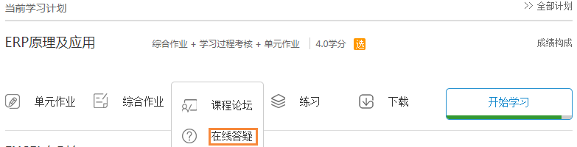
图2-5在线答疑
参与路径2：教室首页——个人中心——本月答疑——在线答疑（如图2-6所示）。
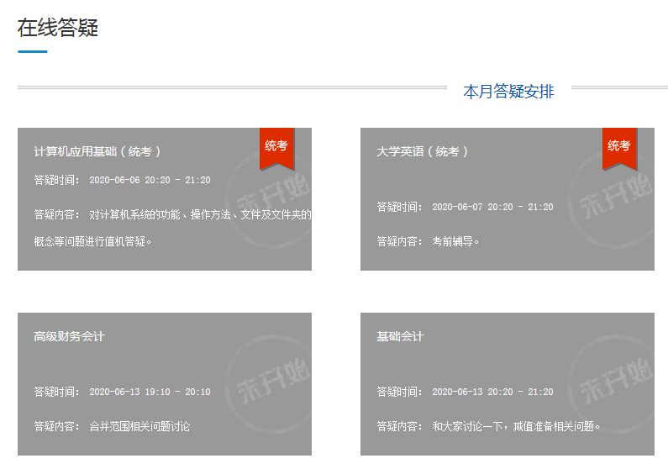
图2-6在线答疑

2.3.3辅导预约
学生在学习过程中遇到疑问时，可以在网络个人教室“课程辅导预约”功能下填写信息，学院会安排相关课程辅导教师对学生进行电话回访。
进入路径：教室首页——个人中心——课程辅导预约（如图2-7示）。
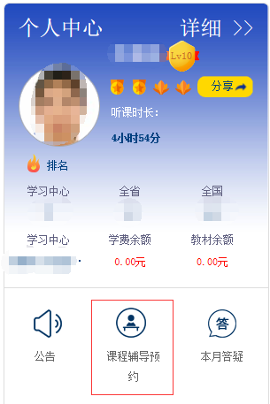
图2-7课程辅导预约

2.3.4网络直播
学院利用网络直播平台，选择学生感兴趣的主题、社会热点或者针对特殊课程（如国家统考课），邀请校内教师或业界专家等适时开展专题讲座或培训，学院学生不分专业均可参与。
直播不定期开展，请关注学院主页或者学院公众号的直播预告（如图2-8示）。

图2-8直播
直播结束后，学院为错过直播或者有回放需求的学生提供回顾。
查看路径：教室首页——社区——师说直播回顾（如图2-9）。
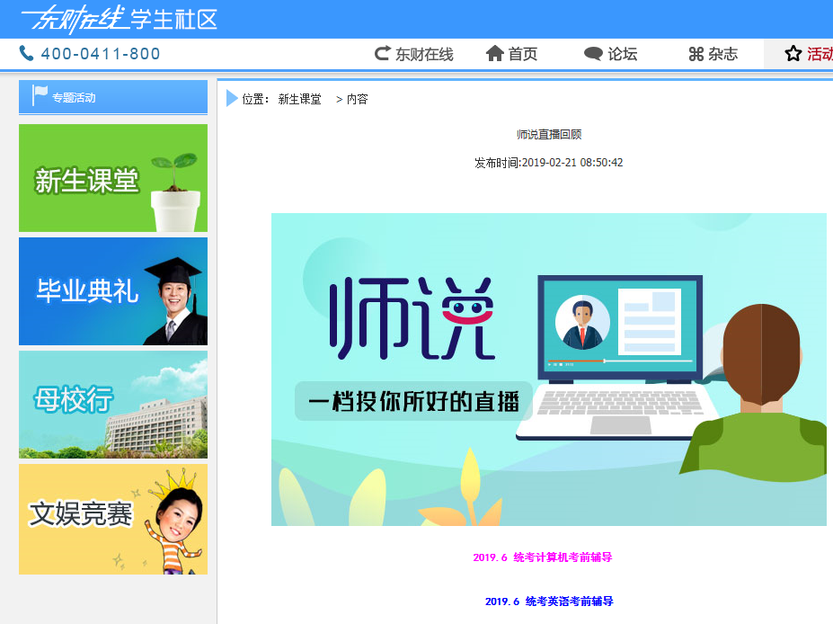
图2-9师说

2.4 练习
课程提供“模拟试题”和“随堂随练”供学生课后复习参考。学生可在线练习，不计入课程成绩。
进入路径：教室首页——学习计划——课程名称——练习——模拟试题/随堂随练（如图2-10）。
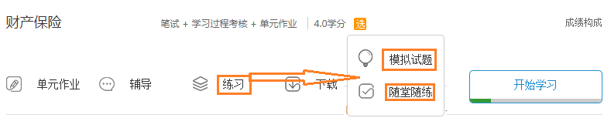
图2-10练习
（1）随堂随练
随堂随练是针对章节知识点的课后习题，学生可以在网上即时练习作答，即时查看答案，达到即学即练、即学即考的目的。
（2）模拟试题
模拟试题是针对集中考试和机（网）考科目设置的考前复习综合模拟试题。

2.5下载
课程提供“课程及导学资料下载”供学生学使用。
进入路径：教室首页——学习计划——课程名称——下载（如图2-11）。
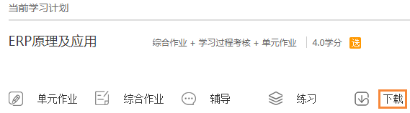
图2-11下载

考试篇

3.课程考试
所有课程均需要参加并通过课程考核，方能取得学分，学分修满是毕业的必要条件之一。课程考核方式共有五种，各种考核方式相关信息及成绩构成的详细内容请见表3-1。
表3-1 各种考核方式相关信息及成绩构成一览表
考核方式 | 是否需要预约 | 考试时间 | 考试地点 | 成绩构成 |  |  | 成绩合成方式
 |  |  |  | 单元作业成绩 | 学习过程考核成绩 | 终结性考核成绩 | 成绩合成方式
笔试 | 是 | 3月、9月 | 学习中心通知的考试地点 | 20% | 20% | 60% | 总部合成
机（网）考 | 否 | 前后各一周时间内 | 在线 | 20% | 20% | 60% | 总部合成
课程论文（设计） | 否 | 试卷规定 | 在线 | 30% | 20% | 50% | 自主合成
作业 | 否 | 随时 | 在线 | 60% | 20% | 20% | 自主合成
实验实践 | 否 | 随时 | 在线 | -- | -- | 100% | 自主合成
各门课程的具体考核内容可在教室学习计划区中查看（如图3-1所示）。
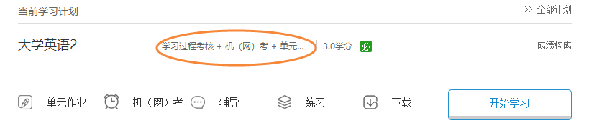
图3-1 课程考核内容

3.1笔试
学院每年安排两次笔试考试，考试时间通常为每年的3月和9月，如要参加考试，须提前两个月左右进行考试预约。考试时学生须前往学习中心通知的考试地点参加笔试，每门课程的考试时间为90分钟，同时，还需要完成单元作业和学习过程考核。笔试流程：（如图3-2所示）。
流程步骤 |  | 时间 | 内容 | 路径
1 | 查询考试预约通知 | 7月、12月 | 通知包含考试预约、考试、考场查询等一切关键事项。 | “东财在线”首页—学院公告。
2 | 考试预约 | 7月、12月 | 学生根据个人学习、时间安排决定是否参加考试。只有预约成功，方能参加考试并记录成绩。 | 教室首页—个人中心—笔试安排—考试预约。
3 | 查询考场 | 8月、2月 | 查询考场、记录考试时间、座位号等信息并打印准考证。 | 教室首页—个人中心—笔试—考场安排。
4 | 参加考试 | 9月、3月 | 学生须携带身份证在通知规定的时间到指定考点、考场参加考试。 | 学习中心通知的考点、考场。
5 | 完成作业 | 考试后一周 | 学生须在规定的截止时间点前完成单元作业。 | 教室首页—学习计划—课程名称—单元作业。
6 | 成绩查询 | 考试后一个月 | 成绩合格取得学分。不合格须重新考试。 | 教室首页—个人中心—成绩查询。
图3-2 笔试流程图

3.1.1.查询笔试预约通知
学院通常在考前两个月左右（7月、12月），发布笔试预约通知，通知包含考试预约、考试、考场查询等相关信息，届时关注东财在线首页“学院公告”中关于笔试预约的通知。

3.1.2笔试预约
（1）预约时间
预约开始时间一般在考前两个月左右（7月、12月），持续时间约为两周。
（2）考试预约注意事项
①每次课程考试最多可以预约6门课程。
②考试预约期间内，学生可以通过“取消考试预约”功能调整预约结果。考试预约截止后不可取消预约，学院也不再受理任何补预约申请。
③考试预约完成后，页面下方会显示已预约课程。学生应查询所预约课程是否预约成功，预约成功后学生才具备考试资格。
④预约后如不参加考试，将按考试缺考处理，成绩记为零分。已预约的课程将记录考试次数，每门课程最多可以免费预约三次考试。
（3）预约方法
进入路径：教室首页——个人中心——笔试安排——考试预约。
①在通知规定的考试预约时间内进入“考试预约”功能。学生可预约课程列表按照课程状态分成三类：学习、考试不及格、考试通过，学生可根据自己实际需要预约课程考试。
②预约后，学生须在“已预约课程列表”中查看、确认预约结果。也可以在预约考试期间通过“取消预约”功能取消考试预约或修改预约结果（如图3-3所示）。
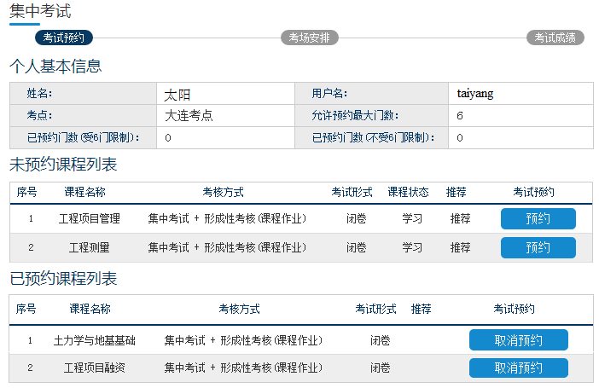

图3-3 考试预约

3.1.3查询考场
考试前两周左右学生可以查询考场并打印考场安排情况（如图3-4所示）。
进入路径：教室首页——个人中心——笔试安排——考场安排。
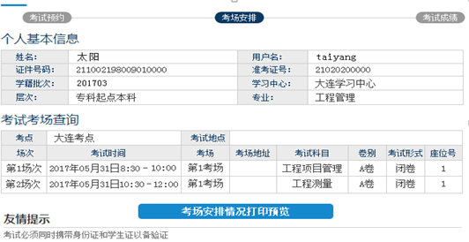
3-4 查询考场

3.1.4参加笔试
（1）考试时间
学院每年组织两次笔试，通常在3月和9月的第一个周末进行，考试分为八个场次，每场考试时间为90分钟。具体场次时间安排请见表3-2。
表3-2 考试时间安排表
周六 | 周日 | 考试时间
第一场 | 第五场 | 8:30-10:00
第二场 | 第六场 | 10:30-12:00
第三场 | 第七场 | 13:30-15:00
第四场 | 第八场 | 15:30-17:00
（2）考试注意事项：
①学生须携带身份证，并在考前30分钟内通过人脸核验系统认证后方可参加考试。迟到30分钟以上者不得进入考场。考试开始30分钟后，学生方可交卷离开考场。
②考试时须携带考试工具：如钢笔、铅笔、橡皮、直尺、无存储功能的计算器等。
③考试时须严格遵守考场纪律。

3.1.5笔试成绩查询
笔试结束后一个月左右，学生可以查询考试成绩。
进入路径：教室首页——个人中心——笔试安排（图3-5所示）。
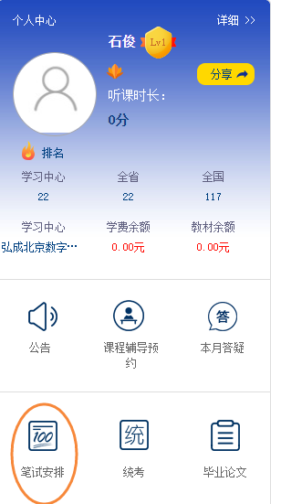
图3-5 成绩查询

3.2机（网）考
机（网）考是指在固定的时间段内开通的网络在线答题的考试形式，不需要预约考试。机（网）考考核时间通常安排在笔试前后各一周时间内（具体时间详见考试通知），每科目的考试时间为90分钟。考生需通过网络人脸识别核验系统的验证后才能进行考试。
学生在规定的时间内参加机（网）考考试并完成作业，即可完成课程考试。
进入路径：教室首页——学习计划——课程名称——机（网）考（如图3-6、3-7所示）。
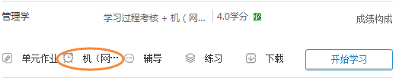
图3-6 机（网）考位置
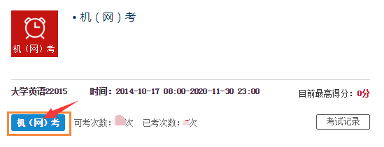
图3-7机（网）考概况

3.2.1机（网）考人脸识别核验及作答
（1）进入机（网）考系统后，页面弹出身份核验窗口。请考生选择左侧“允许”按钮，并务必仔细阅读右侧“注意事项”（如图3-8所示）。 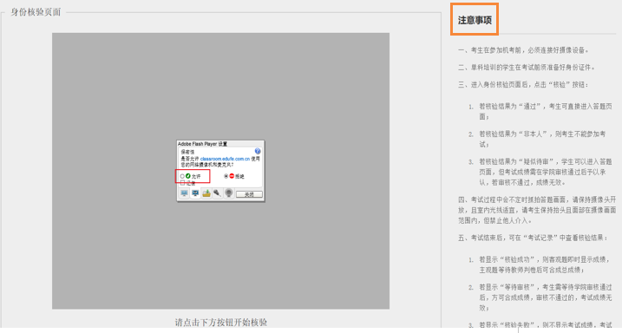
图3-8注意事项
（2） 点击“核验”（如图3-9所示）。
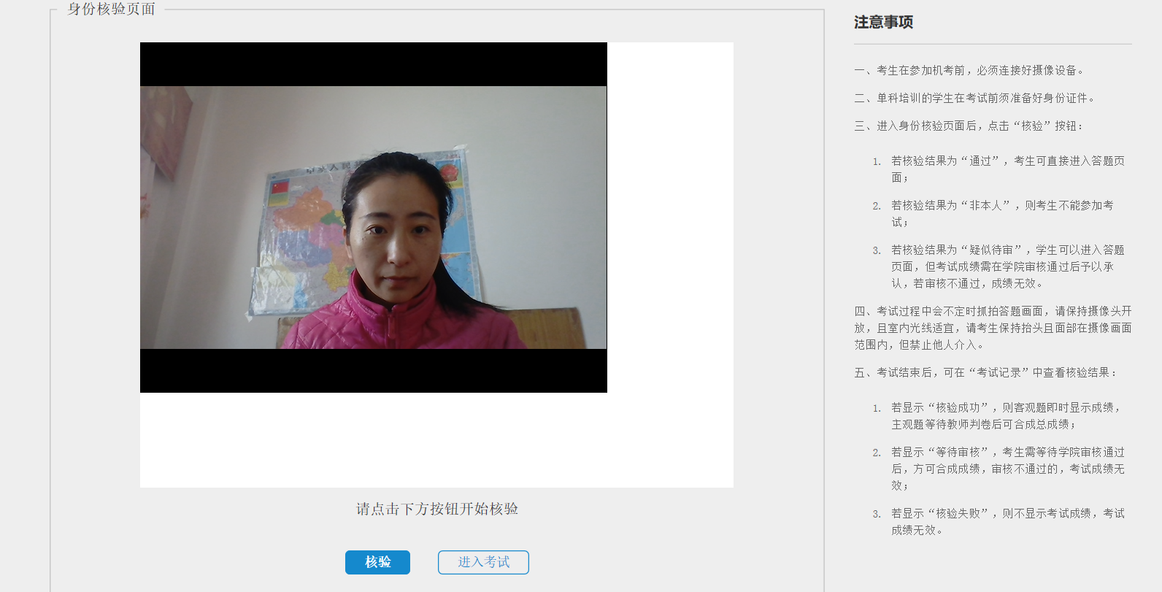
图3-9核验
（3） 核验结果通过后，点击“进入考试”（如图3-10所示）。
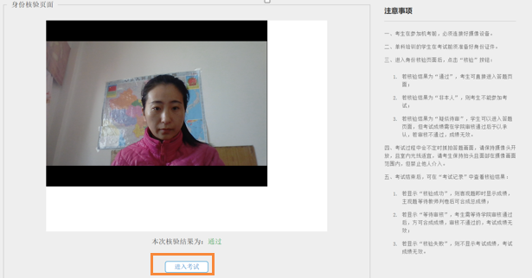
图3-10进入考试
（4） 进入机考考试答题界面，选择左侧“允许”按钮（如图3-11所示）。
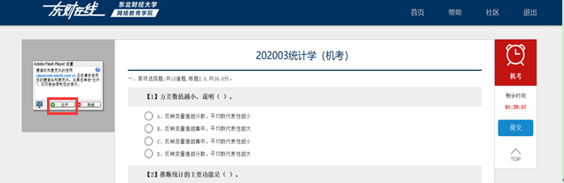
图3-11允许
提示：
①考试系统会不定时通过摄像头抓取考试过程中的答题画面，请全程打开摄像头，保持室内光线适宜及考生面部持续在摄像头可摄取范围内（如图3-12所示）。
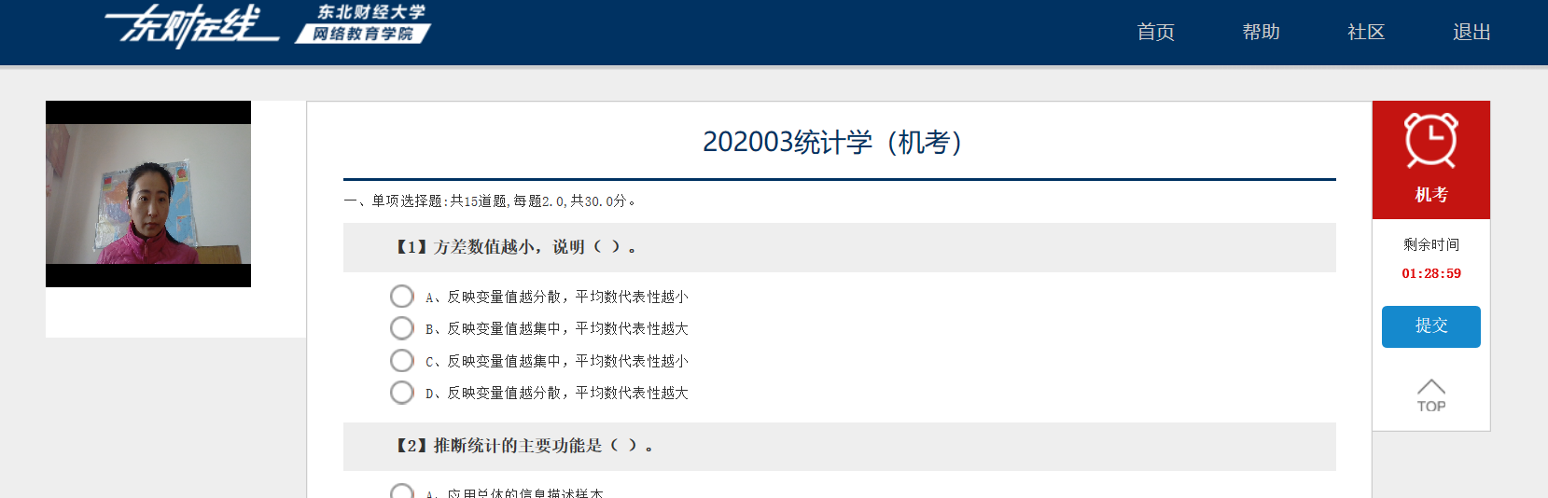
图3-12考试开始
②若摄像头画面无法抓拍人脸，则考试不能继续进行，出现如下提示，考试系统将自动退出。此时需重新进行系统核验，方能继续作答（如图3-13所示）。
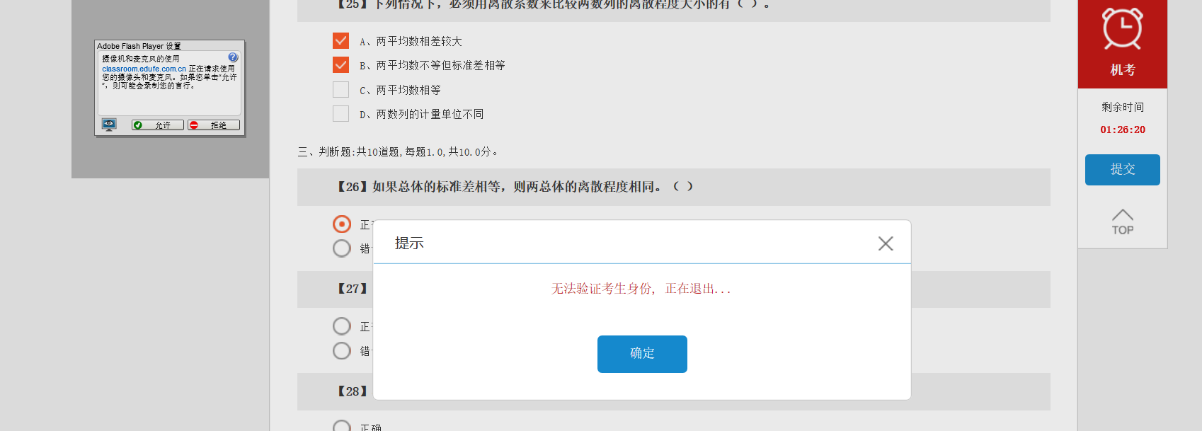

图3-13中途退出
③在考试过程中应全程保持本人独立作答，若出现他人进入画面或他人替考现象，将被判为作弊，本次考试成绩为零分。
（5） 答题完毕后，点击“提交”，弹出确认提醒窗口，点击“确定”（如图3-14、3-15所示）。
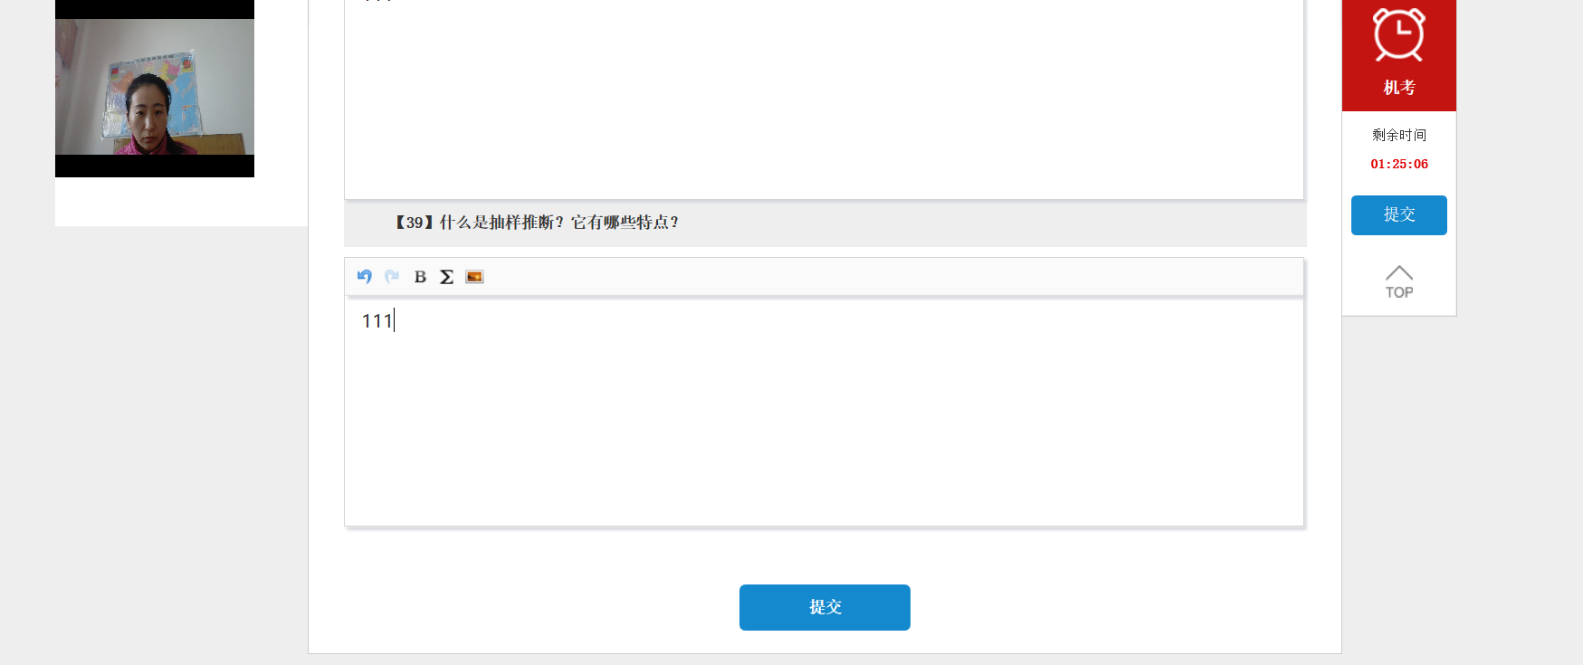
图3-14提交
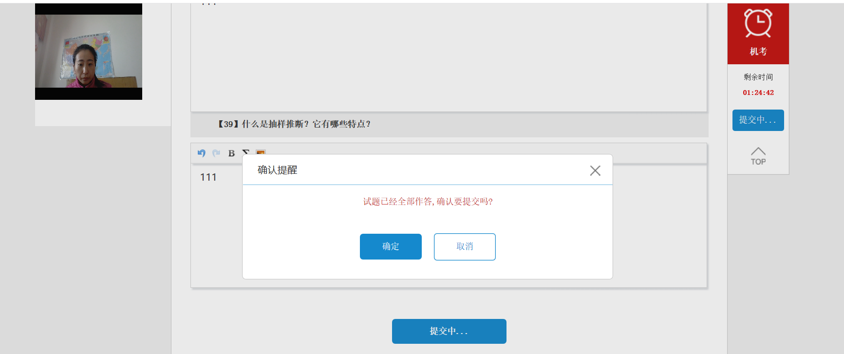
图3-15确定
（6）人脸核验结果为“核验通过”的，提交试卷后客观题即时显示成绩，主观题等待教师判卷后可合成总成绩（如图3-16所示）。
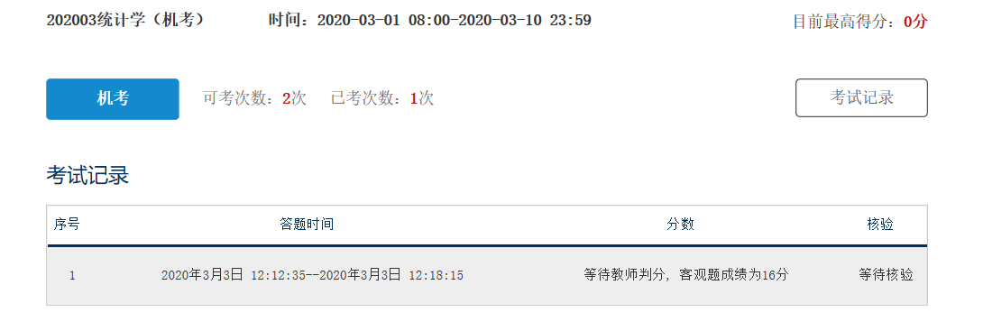
图3-16核验成功
（7）人脸核验结果为“疑似待审”的，学生可以进入答题界面，但考试成绩需在学院审核通过后予以承认。若审核不通过，成绩无效（如图3-17所示）。
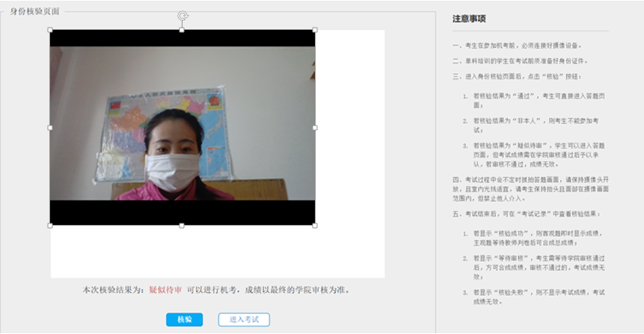
图3-17疑似待审
（8） 人脸核验结果为“非本人”，则不能参加考试。（如图3-18所示）
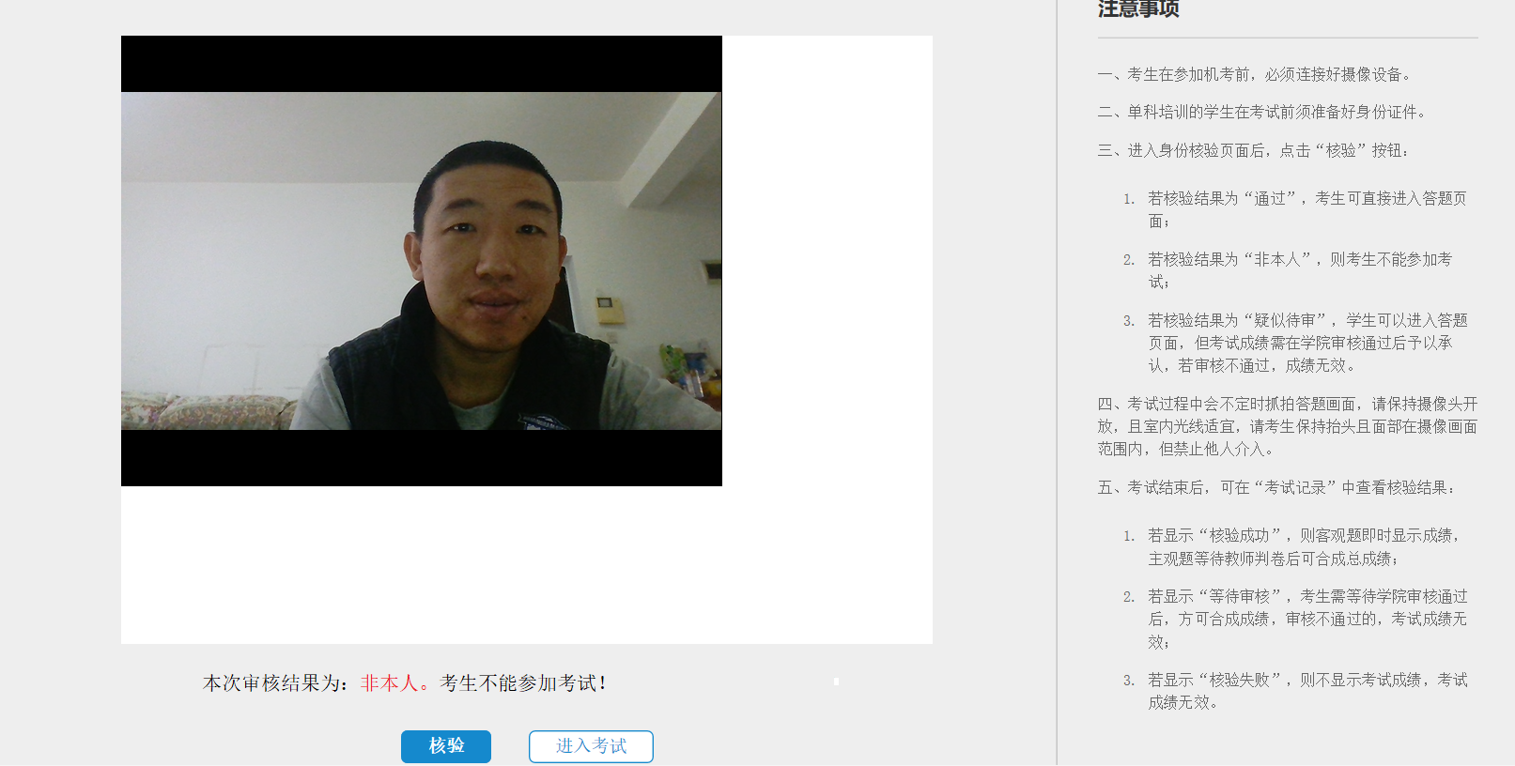
图3-18非本人

3.2.2成绩查询
机（网）考考试结束后三周左右，学生可以进入机（网）考页面查询本次考试成绩。
进入路径：教室首页——学习计划——课程名称——机（网）考（如图3-19所示）
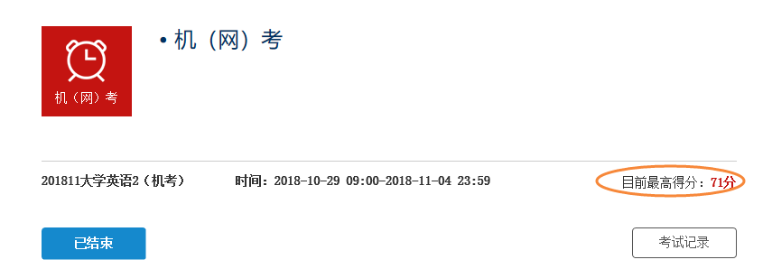
图3-19考试后三周左右

3.3课程论文（设计）考核
课程论文（设计）考核方式的课程，不需要预约考试。课程学习完成后，根据课程论文（设计）题目进行课程论文（设计）写作，并完成单元作业，即可完成考核。
进入路径：教室首页——当前学习计划——课程名称——课程论文（设计）（如图3-20所示）。
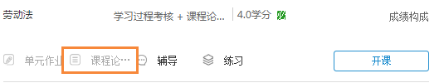
图3-20 课程论文（设计）位置

3.3.1写作方法
①课程开通后，即可查看试卷题目并进行课程论文（设计）写作。
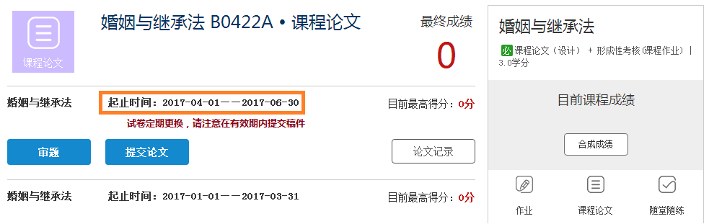
②课程论文（设计）试卷题目将定期更换，请注意完成写作的稿件要在有效期内提交（如图3-21所示）。

图3-21 课程论文（设计）有效期
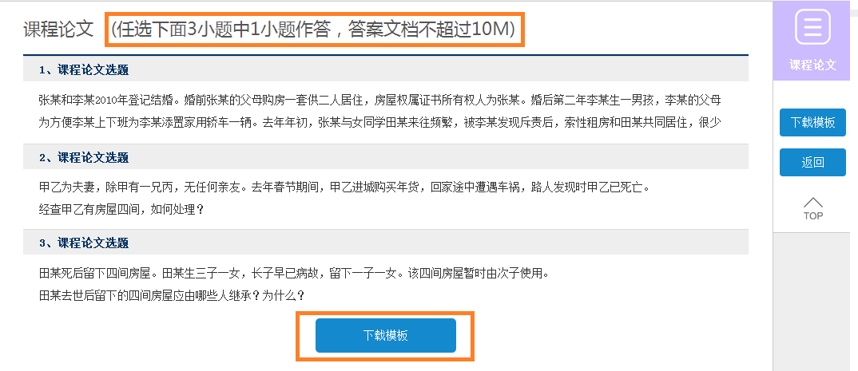
③写作课程论文须先“审题”。每套试卷均指定了答题数目（1小题或多小题），根据指定的答题数目选择想写作的题目，“下载模板”中提供了写作模板和管理办法，规定了课程论文（设计）写作的格式、字数要求和评分标准等，请务必按照模板和要求进行写作（如图3-22所示）。

图3-22 课程论文（设计）审题
④在上传论文前须点选所选择的课程论文选题（如图3-23所示）。
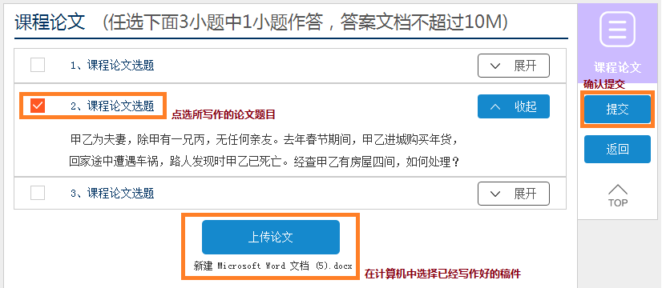

图3-23 课程论文（设计）提交

3.3.2成绩查询
课程论文（设计）提交一个月后，方可查询所提交论文或主题设计的成绩（①为各提交批次取得的成绩；②为所有提交批次取得的最高成绩）。
进入路径：教室首页——学习计划——课程名称——课程论文（设计） （如图3-24所示）。
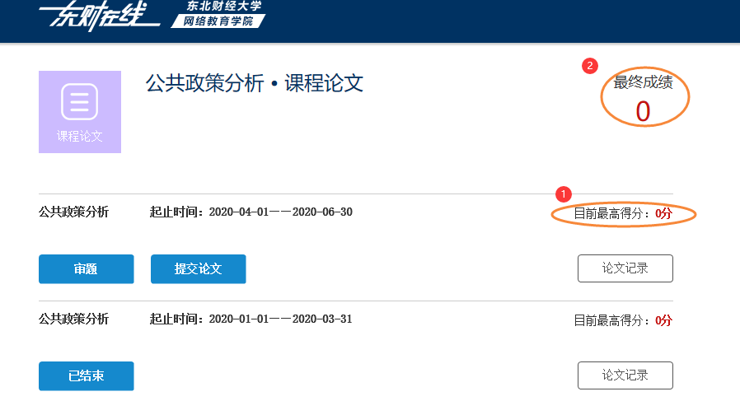
图3-24课程论文

3.4作业考核
综合作业是对课程完整内容以作业形式展现的整体性考核，其考核的知识点涵盖课程的所有学习单元；综合作业全年开放，答题时间为90分钟，不限考试次数。学生可于课程学习完成后，登录个人教室，点击相应课程名称下方的“综合作业”，进行网上答题，提交答卷后便可查询考试分数。
进入路径：教室首页——学习计划——课程名称——综合作业（如图3-25所示）。
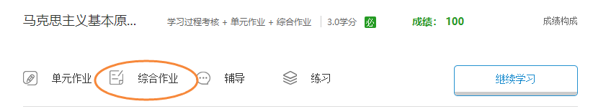
图3-25作业考核

3.5实验实践
实验实践考核主要以操作为主，该类课程开通后，学生登录个人教室，点击相应课程名称下方的“实验实践”，即可参加实验或完成指定的实践内容。当实验实践操作全部完成，即可取得考试成绩。
进入路径：教室首页——学习计划——课程名称——实验实践（如图3-26所示）。
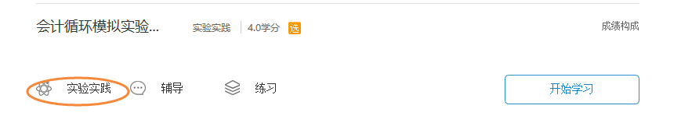
图3-26实验实践

3.6成绩合成
（1）笔试、机（网）考课程在完成该课程所要求的任务取得相应成绩并完成课程单元作业后，由学院统一合成成绩；
（2）课程论文（设计）、作业课程在完成该课程要求的任务并取得相应成绩，完成课程单元作业后，由学生自主合成成绩；
（3）实验实践课程仅需完成实验实践操作后，由学生自主合成成绩；
自主合成进入路径：教室首页——学习计划——课程名称——成绩构成－合成。
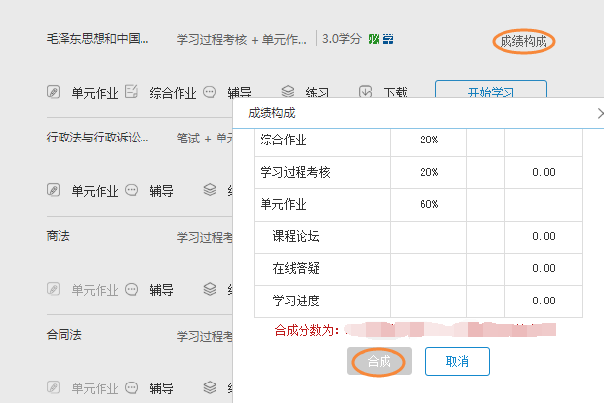
图3-27成绩合成
如果核算后的总成绩低于60分（及格分），将不能进行成绩合成。必须继续完成课程要求的各项任务，直至核算后的总成绩大于等于60分才能成功合成成绩。
合成成功后，即可查看该门课程总成绩，课程状态变为“考试通过”，取得相应课程学分。（如图3-27所示）

3.7总成绩查询
成绩合成后，学生可进入个人教室中进行所有已考科目的成绩查询。
进入路径：教室首页——个人中心——成绩查询。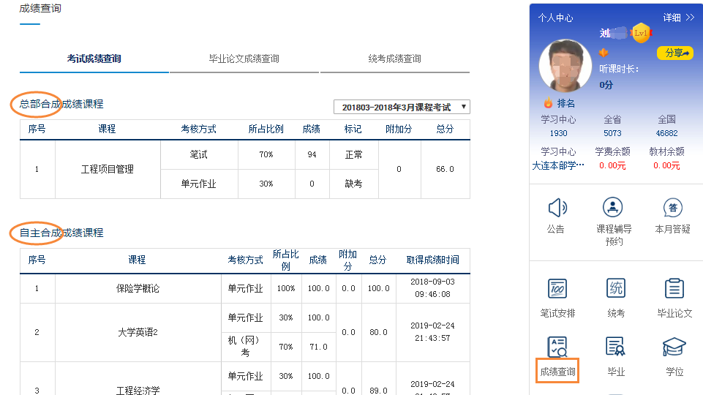

3.8重考和重新学习
学生课程考试成绩不及格或对成绩不满意，可以重新考试。每门课程有两次免费重考的机会。重考要求：笔试的课程，须在考试预约期间内再次预约考试，并参加考试。其他考核方式的课程，学生可以继续完成课程要求的各项任务后重新合成课程成绩。
如两次重考仍不及格或仍对成绩不满意，学生可以申请重新学习，重新学习需要按课程学费的50%收取费用。重新学习相当于重新开通课程，需要重新做作业。

4.统考（本科层次学生适用）
“统考”是试点高校网络教育部分公共基础课全国统一考试的简称，本科层次的学生须在毕业前按规定参加和通过考试。学生全部统考科目的成绩合格是学生具备毕业、学历电子注册资格的必要条件之一。
正常情况下每年组织三次统考，时间分别在4、9、12月。报考时间一般为考试前两个月，具体报考时间由全国高校网络教育考试委员会下设办公室（简称“网考办”）统一安排。
我院本科层次学生统考考试科目：
高中起点本科统考科目为三门：计算机应用基础、大学英语（B）、大学语文（B）。
专科起点本科统考科目为两门：计算机应用基础、大学英语（B）。

4.1统考专区
学院在本科层次学生个人教室中，特别设立了“统考”专区，提供统考相关公告、统考课程辅导视频、复习资料等，学生可以进入观看学习（如图4-1所示）。
计算机应用基础、大学语文（B）已经列入教学计划，并按国家统考大纲统一组织辅导。统考课程《计算机应用基础》、《大学英语（B）》不设学分、不提供课件。统考课程在入学时自动开设，学院不组织课程考试，学生可直接参加统考，统考通过，学院即承认相应课程的学分。
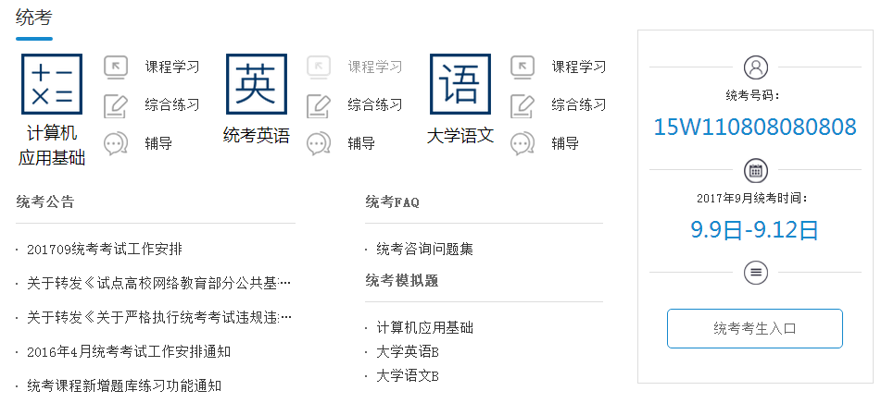

图4-1 国家统考专区

4.2统考报考
学生须在规定的时间内通过中国现代远程与继续教育网(http://www.cdce.cn)进行报考，并使用网考办规定的银行卡通过网上交费系统缴纳报考费。收费标准为35元/人·科。学生可根据自己的实际情况选择网考办公布的统考考点。因特殊原因确实需要跨省异地考试的学生，必须在统考报名通知规定的时间内通过学习中心申请。
统考报考流程：（如图4-2所示）。
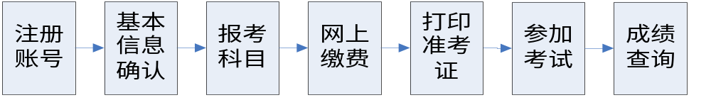
图4-2 统考报考流程
注：详细流程请见中国现代远程与继续教育网统考信息管理系统提供的《考生个人网上报考、交费操作指南》。
（1）注册和管理基本信息
进入路径：中国现代远程与继续教育网(http://www.cdce.cn)——统考报名——网院考生入口。
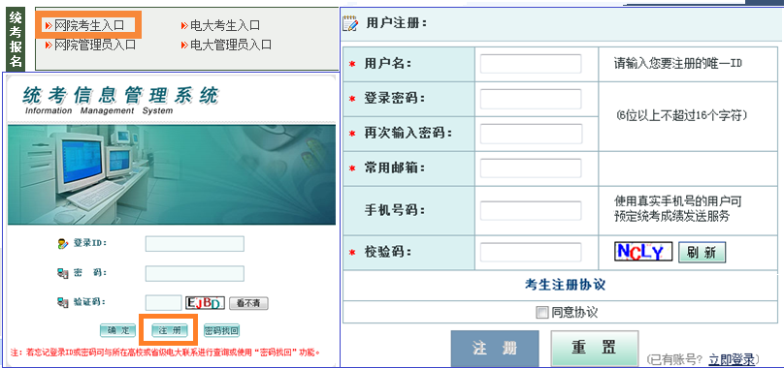
未注册学生须先进行注册和关联基本信息操作（如图4-3、4-4所示）。

图4-3 网院考生注册

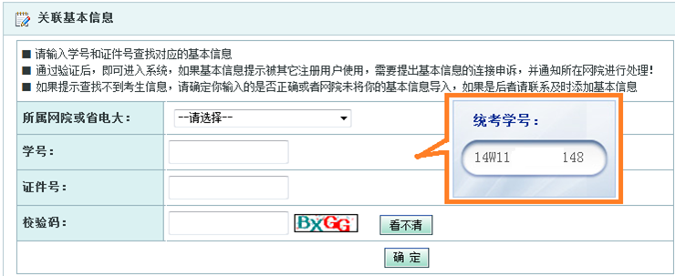

图4-4 关联基本信息
注意：关联基本信息时，学生的学号可以在“教室首页——统考——统考学号”栏目中查看。
（2）登录系统
学生成功注册后，可输入登录ID和密码进行登录。如忘记登录ID及密码，可以通过“密码找回”功能找回登录ID并重置密码。
（3）统考报考
学生须在统考报考通知规定的时间内，登录统考管理系统，进入“考生个人报考”功能进行统考报考。
- 学生须先选择参加考试的地点（如图4-5所示）。
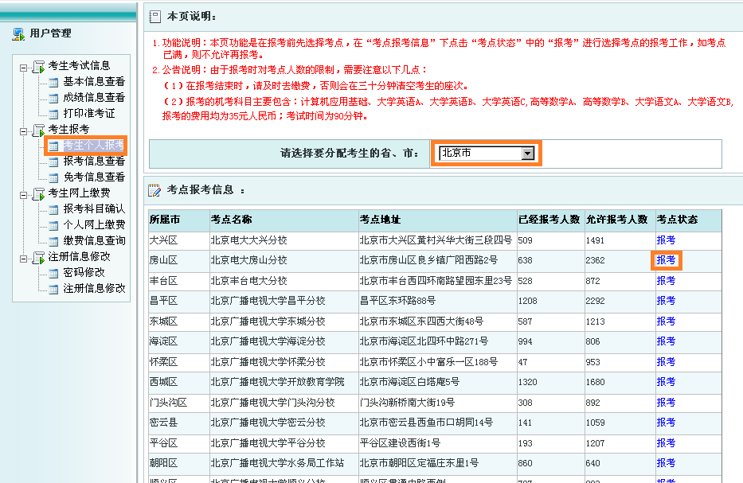

图4-5 选择考点
②选择参加考试的科目和考试时间（如图4-6所示）。
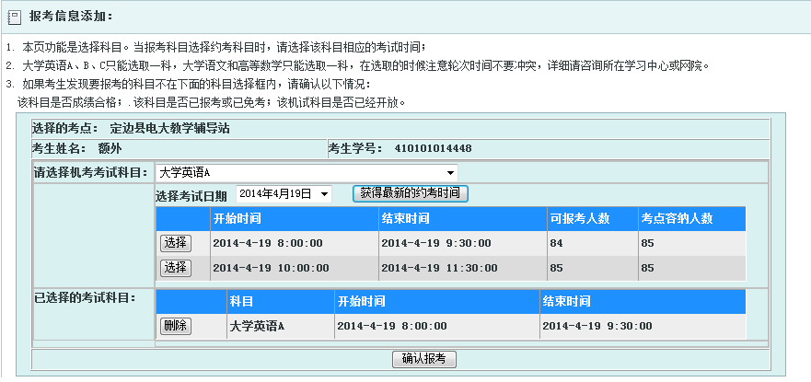
“已选择的考试科目”栏中会显示刚才已选择的考试科目和考试时间。如学生发现科目和时间不正确，可“删除”已选的科目和时间，重新选择。

图4-6 选择考试科目和时间
注意：
a.确认报考后，学生须在30分钟内进行交费，超过30分钟系统将清除报考信息，学生须重新报考。
b.已合格科目或免考科目不能再次报考；上次考试中因作弊和替考被取消考试资格的学生不能报考。
c.报考各科目时，所选时间段不能重复。
d.不同的考试科目可选择不同的考点。
（3）网上缴费
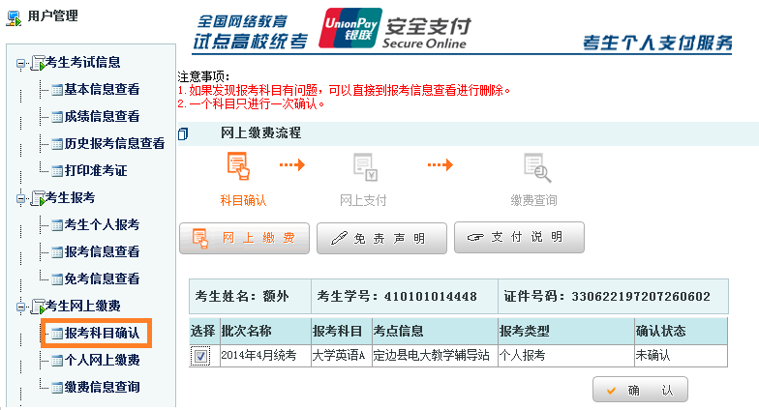
进行网上缴费前，学生须先进行“报考科目确认”生成缴费清单，再通过“个人网上缴费”功能进行缴费操作。（如图4-7、4-8所示）

图4-7 报考科目确认
缴费前，须仔细阅读《网上缴费使用协议》，同意后进入支付页面。选择银行后进入网银支付页面。
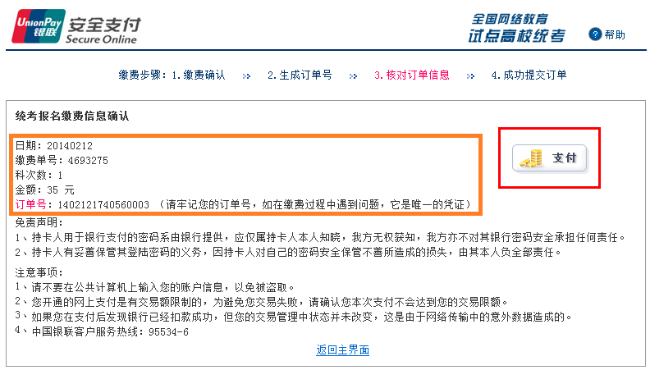

图4-8 缴费清单

4.3统考考试
统考前，学生需在规定时间内，登陆中国远程与继续教育网（www.cdce.cn）统考信息管理系统下载并打印准考证。学生须持准考证、有效证件原件（二代居民身份证、军人证件、港澳台通行证、护照）到所报考点参加考试。学生报名时使用的证件和考试时所持证件必须一致。

4.4统考成绩查询
一般在考试后30天左右可查询考试成绩，成绩查询方式如下：
（1）网络方式：登录中国现代远程与继续教育网（www.cdce.cn），使用“网院考生入口或电大考生入口”进入，输入登录用户名和密码进入查看，可以看到成绩是否合格。
（2）短信方式：登录http://cdce.cn/chengjichaxun/ 查看详情。
（3）微信方式：登录http://www.cdce.cn ，微信扫描首页侧面二维码，关注即可查询。
（4）东财在线查询：教室首页—个人中心—成绩查询—统考成绩查询。（此方式会比前三种方式滞后2-3个工作日）。

4.5统考免考
根据教育部文件教高［2004］5号关于统考免考的规定，学生符合统考免考申请条件的，可在统考考试通知规定的时间内，携带相关证书，到学习中心办理相关登记手续。
统考免考条件请见表4-1。
表4-1 统考免考条件一览表
科目 | 免考条件
全部科目 | ①具有国民教育系列本科以上学历（含本科），可免考全部统考科目。  ②以往参加过网络教育统考，且成绩合格，可以办理相应课程的免考。
计算机应用基础（非计算机专业） | 非计算机专业，获得全国计算机等级考试一级B或以上级别证书者可免考“计算机应用基础”。
统考英语（B）（非英语专业） | ①获得全国公共英语等级考试（PETS）三级或以上级别证书者或笔试成绩合格者。  ②获省级教育行政部门组织的成人教育学位英语考试合格证书者。  ③在2006年1月1日前，已经获得大学英语四、六级考试证书或成绩达到420分的考生仍然按照原有规定免考“统考英语(B)”，2006年1月1日后取得的大学英语四、六级考试成绩将不再作为统考“统考英语(B)”免考的条件。  ④入学注册时年龄满40周岁的学生。  ⑤户籍在少数民族聚居地区的少数民族学生。

